Отчёт по лабораторной работе №2

Архитектура компьютера

Кузьмина Мария Константиновна

Содержание

# 1 Цель работы

Целью работы является изучить идеологию и применение средств контроля версий. Приобрести практические навыки по работе с системой git.

# 2 Описание источников

В книге Таненбаума [4] описаны основы операционных систем. Также представлены сведения о bash, которые можно найти у Роббинса [1] и Заррелли [3]. Начальные сведения по bash также освещены в книге Ньюхэма [2].

# 3 Задание

1. Настройка github
2. Базовая настройка git
3. Создание ssh-ключа
4. Создание рабочего пространства и репозитория курса на основе шаблона
5. Создание репозитория курса на основе шаблона
6. Настройка каталога курса
7. Выполнение самостоятельной работы

# 4 Выполнение лабораторной работы

## 4.1 1. Настройка github

Создаем учётную запись на сайте https://github.com/ и заполняем основные данные (рис. 1):

Рис. 1: снимок экрана

Рис. 1: снимок экрана

## 4.2 2. Базовая настройка git

Сначала сделаем предварительную конфигурацию git. Открываем терминaл и вводим следующие команды, указав имя и email владельца репозитория (рис. 2):

Рис. 2: снимок экрана

Рис. 2: снимок экрана

Настроим utf-8 в выводе сообщений git (рис. 3):

Рис. 3: снимок экрана

Рис. 3: снимок экрана

Зададим имя начальной ветки (будем называть её master) (рис. 4):

Рис. 4: снимок экрана

Рис. 4: снимок экрана

Настраиваем git на преобразование окончаний строк crlf в lf (рис. 5):

Рис. 5: снимок экрана

Рис. 5: снимок экрана

Включаем предупреждения о возможных проблемах с окончаниями строк (crlf/lf), чтобы избежать ошибок при их преобразовании (рис. 6):

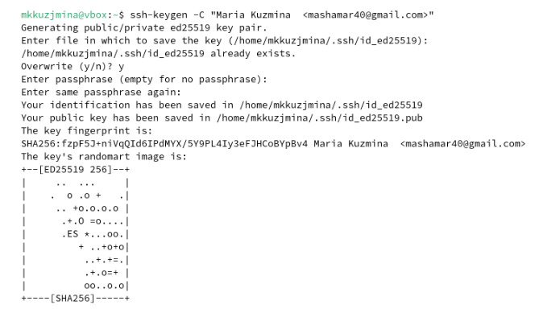

Рис. 6: снимок экрана

## 4.3 3. Создание ssh-ключа

Генерируем ssh-ключ с указанным комментарием для использования в git (рис. 7):

Рис. 7: снимок экрана

Рис. 7: снимок экрана

Выводим содержимое публичного ssh-ключа для копирования на github (рис. 8):

Рис. 8: снимок экрана

Рис. 8: снимок экрана

Ключ создан.

## 4.4 4. Создание рабочего пространства и репозитория курса на основе шаблона

Создаем каталоги, включая папку с именем «Архитектура компьютера» и с помощью -ls отображаем список файлов и папок в текущем каталоге (рис. 9):

Рис. 9: снимок экрана

Рис. 9: снимок экрана

## 4.5 5. Создание репозитория курса на основе шаблона

Переходим на станицу репозитория с шаблоном курса https://github.com/yamadharma/course-directory-student-template. Далее выбираем Use this template. В открывшемся окне задаем имя репозитория study_2024–2025_arh-pc и создаем репозиторий (кнопка Create repository from template). Переходим в созданную папку «Архитектура компьютера» (рис. 10):

Рис. 10: снимок экрана

Рис. 10: снимок экрана

Клонируем репозиторий по ssh с подмодулями в папку arch-pc (рис. 11):

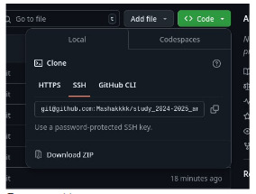

Рис. 11: снимок экрана

(рис. 12):

Рис. 12: снимок экрана

Рис. 12: снимок экрана

## 4.6 6. Настройка каталога курса

Переходим в каталог с клонированным репозиторием (рис. 13):

Рис. 13: снимок экрана

Рис. 13: снимок экрана

Удаляем файл package.json из текущего каталога (рис. 14):

Рис. 14: снимок экрана

Рис. 14: снимок экрана

Создаем необходимые каталоги (рис. **¿fig:015?**):

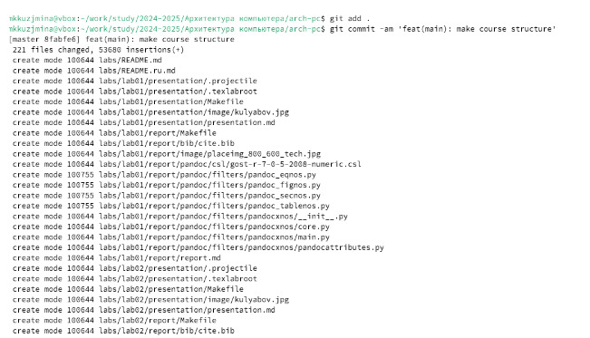{#fig:015width=100%}

Добавляем все изменения с помощью команды git add . Комментируем и сохраняем все изменения с сообщением о создании структуры курса (рис. **¿fig:016?**):

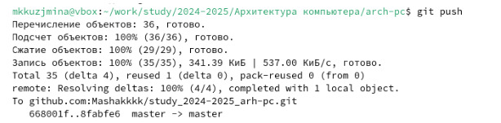 Отправляем все на сервер с помощью push (рис. 15):

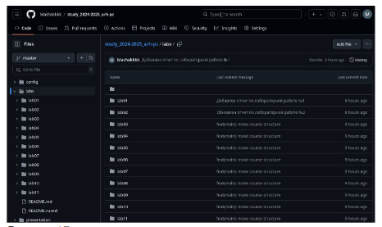

Рис. 15: снимок экрана

Проверяем на github (рис. 16):

Рис. 16: снимок экрана

Рис. 16: снимок экрана

## 4.7 7. Выполнение самостоятельной работы

Переходим в каталог с отчетами по лабораторной работе 2 (рис. 17):

Рис. 17: снимок экрана

Рис. 17: снимок экрана

Создаем пустой файл с именем отчет.odt в текущем каталоге (рис. 18):

Рис. 18: снимок экрана

Рис. 18: снимок экрана

Открываем файл в текстовом редакторе LibreOffice для редактирования (рис. 19):

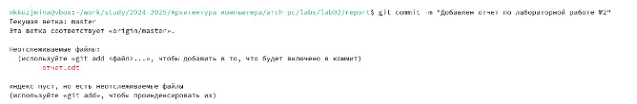

Рис. 19: снимок экрана

Комментируем изменения в репозитории с сообщением «Добавлен отчет по лабораторной работе №2» (рис. 20):

Рис. 20: снимок экрана

Рис. 20: снимок экрана

(рис. 21):

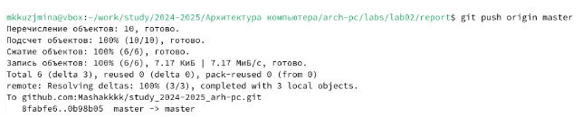

Рис. 21: снимок экрана

Отправляем все изменения в удаленный репозиторий на ветку master (рис. 22):

Рис. 22: снимок экрана

Рис. 22: снимок экрана

С помощью команды cp копируем файл отчет1.pdf из папки Загрузки в каталог /work/study/2024-2025/Архитектура компьютера/arch-pc/labs/lab01/report/, с помощью команды cd переходим в каталог с отчетами по лабораторной работе 1, с помощью -ls выводим список файлов в текущем каталоге (рис. 23):

Рис. 23: снимок экрана

Рис. 23: снимок экрана

Добавляем файл отчет1.pdf с помощью git add и добавляем комментарий с помощью git commit (рис. 24):

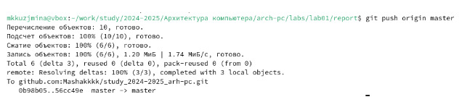

Рис. 24: снимок экрана

Отправляем все изменения в репозиторий (рис. 25):

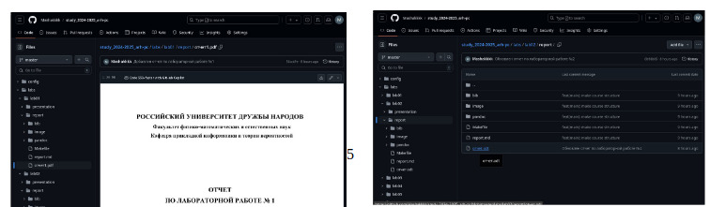

Рис. 25: снимок экрана

# 5 Вывод

В ходе выполнения лабораторной работы была изучена концепция и применение систем контроля версий, а также приобретены практические навыки работы с системой git.

# Список литературы

1. Robbins, A. . Bash Pocket Reference / A. Robbins. – O’Reilly Media, 2016. – 156 с.

2. Newham, C. . [Learning the bash Shell: Unix Shell Programming](http://www.amazon.com/Learning-bash-Shell-Programming-Nutshell/dp/0596009658) : In a Nutshell. Learning the bash Shell / C. Newham. – O’Reilly Media, 2005. – 354 с.

3. Zarrelli, G. . Mastering Bash / G. Zarrelli. – Packt Publishing, 2017. – 502 с.

4. Таненбаум, Э. . Современные операционные системы : Классика Computer Science / Э. Таненбаум, Х. Бос. – 4-е изд. – СПб. : Питер, 2015. – 1120 с.